2022年8月份陕西省信息通信业发展运行情况分析

陕西省通信管理局

2022年9月
目 录
一、 总体情况 1
二、电信用户发展情况 3
（一）固定电话用户 3
（二）移动电话用户 3
（三）固定互联网宽带接入用户 4
（四）物联网终端用户 5
三、电信业务使用情况 5
（一）语音业务 5
（二）互联网业务 6
（三）短信业务 7
四、经济收益 7
（一）电信业务收入 7
（二）电话用户ARPU值 9
五、提速降费情况 10
六、通信能力发展情况 10
七、省内各地市通信业务发展情况 12
（一）普及率 12
（二）电信用户发展情况 13
（三）双千兆推进情况 13
（四）端口发展情况 14
八、广电网络发展情况 15

2022年8月份陕西省信息通信业发展运行情况分析

总体情况
- 电信用户
移动电话用户数本月小幅减少。截至2022年8月底，全省移动电话用户到达数为4808.2万户，本月减少6.9万户。其中，4G移动电话用户到达数为2835.0万户，本月减少36.2万户；5G移动电话用户到达数为1406.0万户，本月净增48.6万户。
移动电话用户数比去年底增加。截至2022年8月底，全省移动电话用户数比去年底净增30.5万户。其中，4G移动电话用户数比去年底减少205.5万户；5G移动电话用户数比去年底净增353.4万户。
固定互联网宽带接入用户数持续增加。截至2022年8月底，全省固定互联网宽带接入用户到达数为1674.7万户，本月净增19.0万户，比去年底净增107.3万户。
- 电信业务总量
电信业务总量当月值同比增长，增幅小幅收窄。2022年8月当月，我省三家基础电信运营企业当月完成电信业务总量38.6亿元，同比增长27.2%，同比增幅较上月（27.5%）收窄0.3个百分点。
电信业务总量累计值同比增长。2022年1-8月，我省三家基础电信运营企业今年累计完成电信业务总量294.2亿元，同比增长25.1%，增幅较1-7月（24.7%）扩大0.4个百分点。
- 电信业务收入
电信业务收入当月收入同比增速放缓。2022年8月当月，我省三家基础电信运营企业完成电信业务收入34.1亿元，同比增长4.6%，增幅较上月（8.4%）收窄3.8个百分点。
电信业务收入今年累计值稳定增长，同比增速放缓。2022年1-8月，我省三家基础电信运营企业今年累计实现电信业务收入285.2亿元，同比增长8.8%，增幅较1-7月（9.4%）收窄0.6个百分点。
- 固定资产投资
固定资产投资完成额当月投资同比下降。2022年8月当月，我省固定资产投资完成额7.9亿元，同比下降5.8%。其中，5G固定资产投资完成额3.5亿元，占固定资产投资完成额的比重为44.3%，同比增长13.0%。
固定资产投资完成额累计投资同比增长，增速放缓。2022年1-8月，我省今年累计完成固定资产投资71.6亿元，同比增长23.7%，增幅较1-7月（28.7%）收窄5.0个百分点。其中，累计完成5G投资34.9亿元，占固定资产投资完成额的比重为48.7%，同比增长58.3%，增幅较1-7月（65.7%）收窄7.4个百分点。

二、电信用户发展情况

（一）固定电话用户
固定电话用户数持续增加。截至2022年8月底，全省固定电话用户到达数为685.8万户，本月净增3.4万户。
截至2022年8月底，全省固定电话用户到达数比去年底净增24.8万户。

（二）移动电话用户
移动电话用户数本月小幅减少。截至2022年8月底，全省移动电话用户到达数为4808.2万户，本月减少6.9万户。
移动电话用户数比去年底增加。截至2022年8月底，全省移动电话用户数比去年底净增30.5万户。

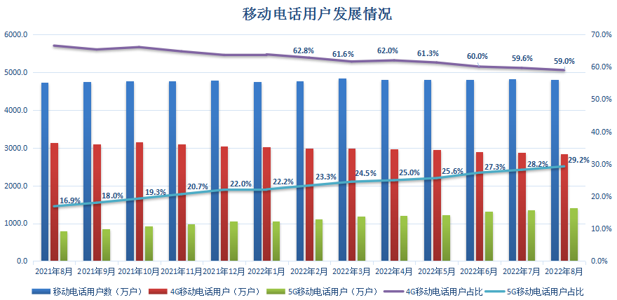
图1 移动电话用户发展情况

5G移动电话用户数持续增加。截至2022年8月底，全省5G移动电话用户到达数为1406.0万户，本月净增48.6万户。
截至2022年8月底，全省5G移动电话用户数比去年底净增353.4万户。
4G移动电话用户数持续减少。截至2022年8月底，全省4G移动电话用户到达数为2835.0万户,本月减少36.2万户。
截至2022年8月底，全省4G移动电话用户数比去年底减少205.5万户。

（三）固定互联网宽带接入用户
固定互联网宽带接入用户数持续增加。截至2022年8月底，全省固定互联网宽带接入用户到达数为1674.7万户，本月净增19.0万户。
截至2022年8月底，全省固定互联网宽带接入用户数比去年底净增107.3万户。
固定宽带接入用户向高速率迁移，千兆宽带接入用户占比持续提升。截至2022年8月底，三家基础电信运营企业的百兆以上固定互联网宽带接入用户数达到1584.4万户，占全省固定互联网宽带接入用户数的94.6%；千兆以上宽带接入用户数达到194.4万户，今年净增93.6万户，占全省固定互联网宽带接入用户数的比重为11.6%，千兆用户占比较去年底增长5.2个百分点。

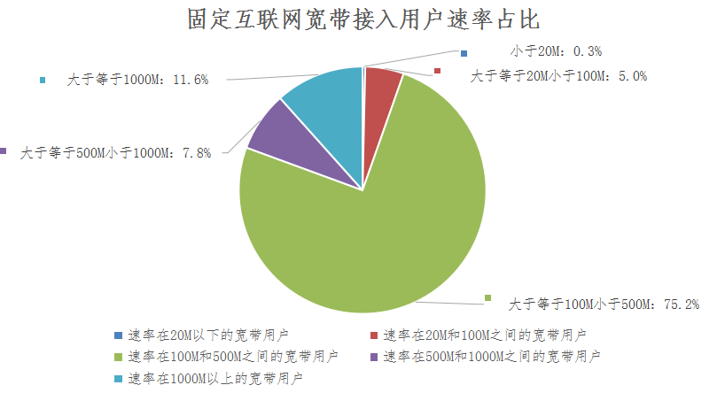
图2 截至2022年8月底固定互联网宽带接入用户速率占比情况

（四）物联网终端用户
物联网终端用户数持续增加。截至2022年8月底，全省物联网终端用户到达数为4719.9万户，本月净增69.0万户。
截至2022年8月底，全省物联网终端用户数比去年底净增1045.2万户。

三、电信业务使用情况

（一）语音业务
当月固定电话主叫通话时长、移动电话通话时长均同比增长。2022年8月当月，全省固定电话主叫通话时长为1.7亿分钟，同比增长13.0%；移动电话去话通话时长为56.2亿分钟，同比增长1.8%；移动电话来话通话时长为57.2亿分钟，同比增长2.2%。
固定电话累计通话时同比下降，移动电话累计通话时长同比增长。截至2022年8月底，全省固定电话主叫通话时长累计12.6亿分钟，同比下降2.3%；移动电话去话通话时长累计为430.2亿分钟，同比增长1.4%；移动电话来话通话时长累计为437.6亿分钟，同比增长1.6%。

（二）互联网业务
当月户均流量同比增长。2022年8月当月，全省移动互联网用户接入流量为6.8亿G，同比增长33.5%。全省户均流量为16.2G/户·月，同比增长25.6%。
移动互联网用户接入流量今年累计值同比持续增长。2022年1-8月，全省移动互联网用户接入流量累计达到50.1亿G,同比增长26.2%，增幅较1-7月提高1.1个百分点。其中，5G移动互联网用户接入流量累计值为13.3亿G。

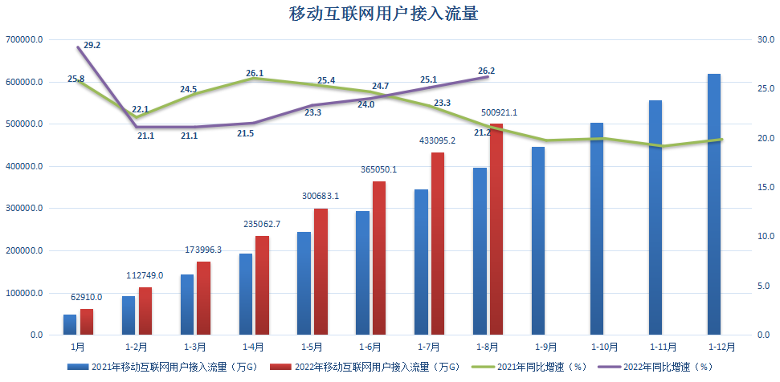
图3 移动互联网用户接入流量累计值及增速

（三）短信业务
移动短信业务量当月值同比快速增长。2022年8月当月，全省移动短信业务量为75.5亿条，同比增长53.1%。
移动短信业务量累计值同比增长，增速加快。2022年1-8月，我省移动短信业务量累计完成483.9亿条，同比增长13.8%，增幅较1-7月（8.7%）提高5.1个百分点。

四、经济收益

（一）电信业务收入
电信业务收入当月收入同比增长，增速放缓。2022年8月当月，我省三家基础电信运营企业完成电信业务收入34.1亿元，同比增长4.6%，增幅较上月收窄3.8个百分点。
电信业务收入累计值同比增长，增速放缓。2022年1-8月，我省三家基础电信运营企业累计实现电信业务收入285.2亿元，同比增长8.8%，增幅较1-7月（9.4%）收窄0.6个百分点。电信业务收入中，移动数据流量业务收入134.5亿元，占电信业务收入的比重为47.2%，同比增长2.5%；互联网宽带接入业务收入43.2亿元，占电信业务收入的比重为15.2%，同比增长20.6%；移动话音业务收入26.4亿元，占电信业务收入的比重为9.2%，同比增长6.9%。

图4 2021年-2022年每月全省电信业务收入情况

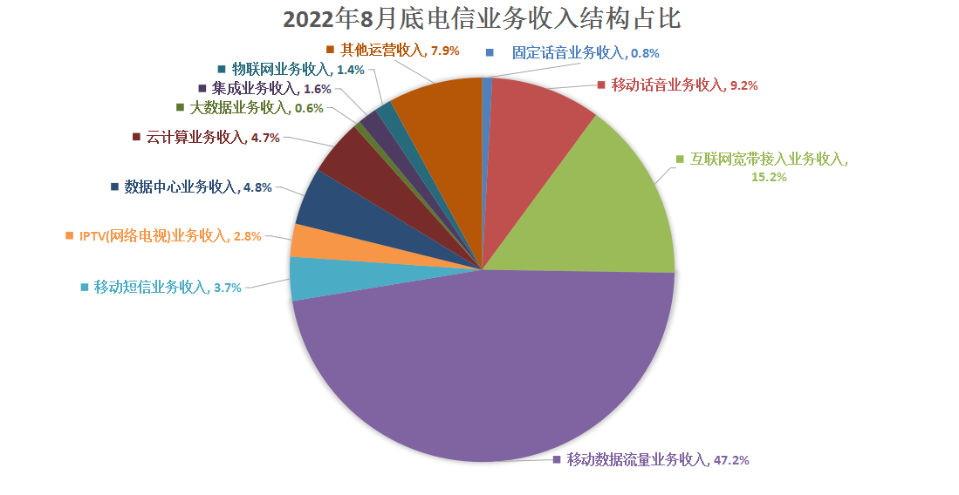
图5 2022年8月底电信业务收入结构占比情况

（二）电话用户ARPU值
电话用户ARPU值同比增速持续提升。2022年8月，电话用户ARPU值为62.0元/户/月，同比增长2.4%，较上月（2.0%）提高0.4个百分点。
图6 我省电话用户ARPU值

五、提速降费情况
我省持续贯彻落实“提速降费”政策，流量资费水平持续下降。截至2022年8月底，我省移动流量资费水平实际达到2.7元/G，同比下降18.6%，降幅比上月扩大1.1个百分点。

六、通信能力发展情况
（一）端口情况
全省固定互联网宽带接入端口数较上月增加。截至2022年8月底，全省固定互联网宽带接入端口数达到2942.8万个，本月净增23.8万个。全省固定互联网宽带接入端口中，FTTH/O端口数达到2750.4万个，占全省固定互联网宽带接入端口数的93.5%。
全省固定互联网宽带接入端口数较去年底减少。截至2022年8月底，全省固定互联网宽带接入端口数比去年底减少1.0万个。
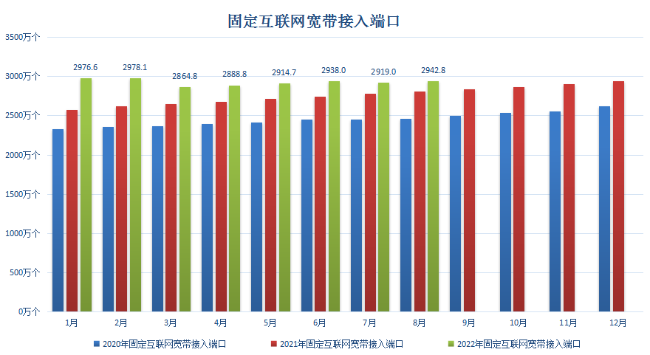
图7 全省固定互联网宽带接入端口累计到达数发展情况
（二）基站情况
移动电话基站数持续增长。截至2022年8月底，全省移动电话基站到达数为33.4万个，本月净增2043个。
截至2022年8月底，全省移动电话基站数比去年底净增13056个。
全省5G基站数持续增加。截至2022年8月底，全省5G基站到达数为5.5万个，本月净增1491个。
全省5G基站数比去年底持续增加。截至2022年8月底，全省5G基站数比去年底净增15770个。

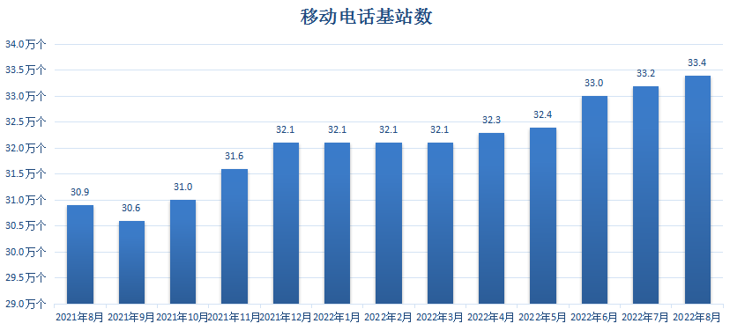
图8 我省移动电话基站发展情况

七、省内各地市通信业务发展情况

（一）普及率
全省信息通信业呈现稳定发展态势，但区域发展不均衡。截至2022年8月底，电话用户普及率排名前三位的市分别是西安、延安、咸阳，普及率分别为158.0部/百人、143.0部/百人、139.6部/百人;商洛市电话用户普及率最低，为101.6部/百人。全省固定电话普及率达到17.3部/百人，移动电话普及率达到121.6部/百人。

表1 各地市电话用户普及率
普及率  城市 | 移动电话用户普及率（部/百人） | 4G移动电话用户普及率（部/百人） | 5G移动电话用户普及率（部/百人） | 固定电话用户普及率（部/百人） | 电话用户  普及率（部/百人）
全省合计 | 121.6 | 71.7 | 35.5 | 17.3 | 138.9
西安 | 136.4 | 79.9 | 43.0 | 21.6 | 158.0
铜川 | 115.5 | 70.9 | 31.8 | 11.2 | 126.7
宝鸡 | 113.8 | 69.1 | 28.6 | 17.1 | 130.9
咸阳 | 128.8 | 77.3 | 34.7 | 10.8 | 139.6
渭南 | 113.9 | 68.1 | 30.8 | 14.2 | 128.2
延安 | 122.5 | 71.5 | 39.1 | 20.5 | 143.0
汉中 | 109.2 | 65.4 | 27.7 | 18.3 | 127.4
榆林 | 121.2 | 67.7 | 40.4 | 18.0 | 139.2
安康 | 111.1 | 64.5 | 31.6 | 17.3 | 128.4
商洛 | 93.0 | 55.7 | 22.5 | 8.6 | 101.6
（注：普及率计算所采用的人口数按照《陕西省统计年鉴》中的第七次全国人口普查数计算）

（二）电信用户发展情况
各地市电信用户发展态势稳定。截至2022年8月底，固定电话用户数排名前三的地市为：西安、渭南、榆林；西安市固定电话用户数达到279.9万户，渭南市固定电话用户数达到66.8万户，榆林市固定电话用户数达到65.4万户。移动电话用户数排名前三的地市为：西安、渭南、咸阳；西安市移动电话用户数达到1767.4万户，渭南市移动电话用户数达到534.3万户，咸阳市移动电话用户数达到510.1万户。固定互联网宽接入用户数排名前三的地市为：西安、渭南、咸阳；西安市固定互联网宽接入用户数达到587.4万户，渭南市固定互联网宽接入用户数达到189.4万户，咸阳市固定互联网宽接入用户数达到180.5万户。

（三）双千兆推进情况
各地市持续推进千兆宽带服务。截至2022年8月底，5G移动电话用户数排名前三的地市为：西安、榆林、渭南；西安市5G移动电话用户数达到557.2万户，榆林市5G移动电话用户数达到146.6万户，渭南市5G移动电话用户数达到144.3万户。1000M宽带接入用户数排名前三的分别为：西安、榆林、咸阳；西安市1000M宽带接入用户数达到82.1万户，榆林市1000M宽带接入用户数达到20.8万户，咸阳市1000M宽带接入用户数达到19.0万户。

（四）端口发展情况
各地市固定互联网宽带接入端口稳定发展。截至2022年8月底，固定互联网宽带接入端口数排名前三的地市为：西安、渭南、咸阳，固定互联网宽带接入端口数分别为：956.7万个，341.2万个，304.6万个；各地市10GPON及以上端口数排名前三的地市为：西安、榆林、渭南，10GPON及以上端口数分别为：12.0万个，2.5万个，2.5万个。

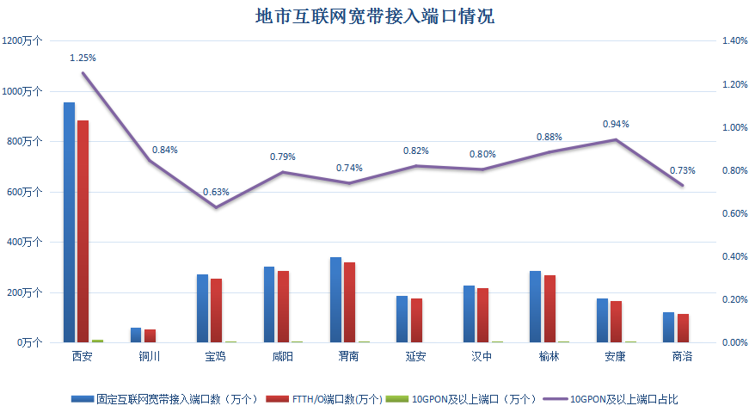
图9 截至2022年8月底全省各地市互联网宽带接入端口发展情况

八、广电网络发展情况
截至2022年8月底，广电网络电信业务总量保持稳定发展，当月完成电信业务总量1736万元，今年累计完成电信业务总量12483万元。其中，地市电信业务总量累计完成量排名前三位的市分别为：西安，宝鸡，榆林。
截至2022年8月底，固定互联网宽带接入用户数达到131.9万户，比去年底净增2.4万户；其中，FTTH/O用户数达到83.8万户，占固定互联网宽带接入用户数的63.5%，比去年底净增12.8万户。按用户类型划分：家庭宽带接入用户131.4万户，政企宽带接入用户0.5万户。
截至2022年8月底，固定互联网宽带接入端口数达到1207.5万个，比去年底减少15.1万个；其中，FTTH/O端口数达到895.3万个，比去年底净增38.6万个。

①电信业务总量：全国统一按照上年不变单价计算。
②电信业务总量同比增长：去年同期业务总量按照今年业务总量同一口径可比计算。

